Nowinka
GAZETKA SZKOLNA
Marzec 2019 r.

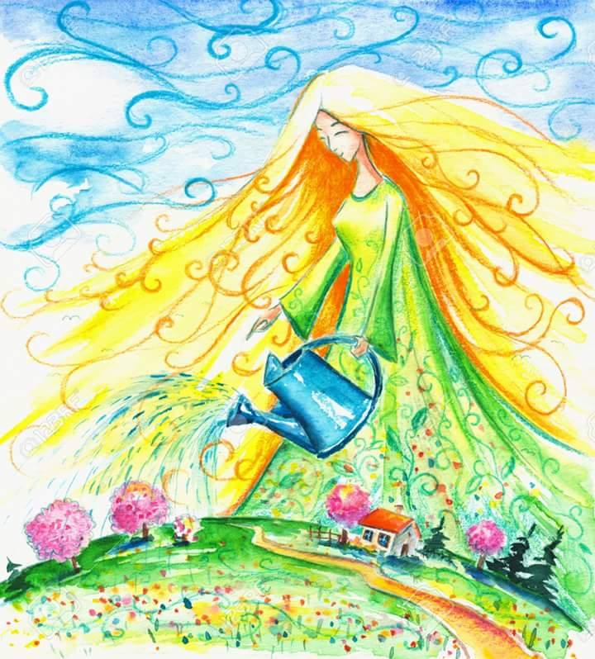
Powitanie wiosny
Leci pliszka
spod kamyczka:
- Ja się macie dzieci!
Już przybyła
wiosna miła,
już słoneczko świeci!
Poszły rzeki w
świat daleki,
płyną het - do morza;
A ja śpiewam,
a ja lecę,
gdzie ta ranna zorza!
Konopnicka Maria

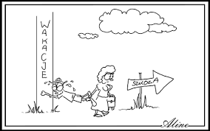

21 marca 2019r. uczniowie Szkoły Podstawowej w Zabrniu świętowali nie tylko Dzień Wiosny, ale włączyli się także w obchody Światowego Dnia Poezji. Młodsi uczniowie czytali klasyki A. Frączek, W. Chotomskiej, J. Kulmowej, J. Tuwima, J. Kerna, a starsi J. Twardowskiego, C. Miłosza, K. I. Gałczyńskiego, T. Różewicza i W. Szymborskiej.

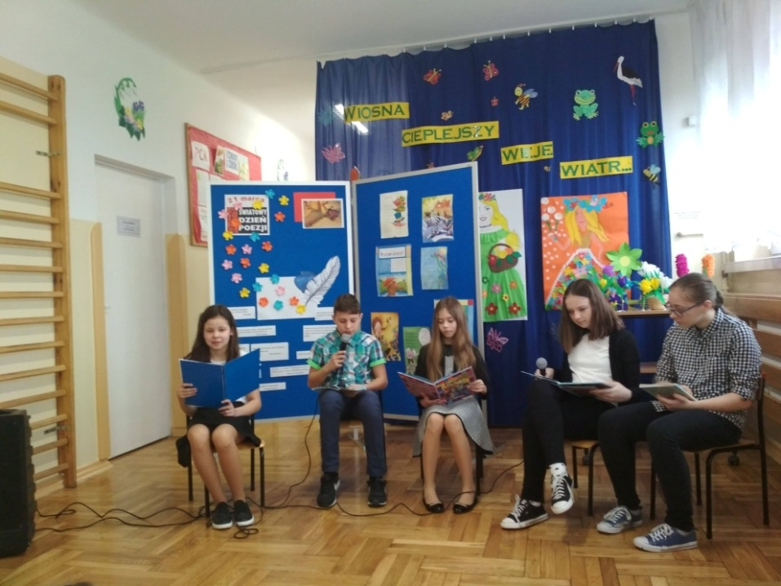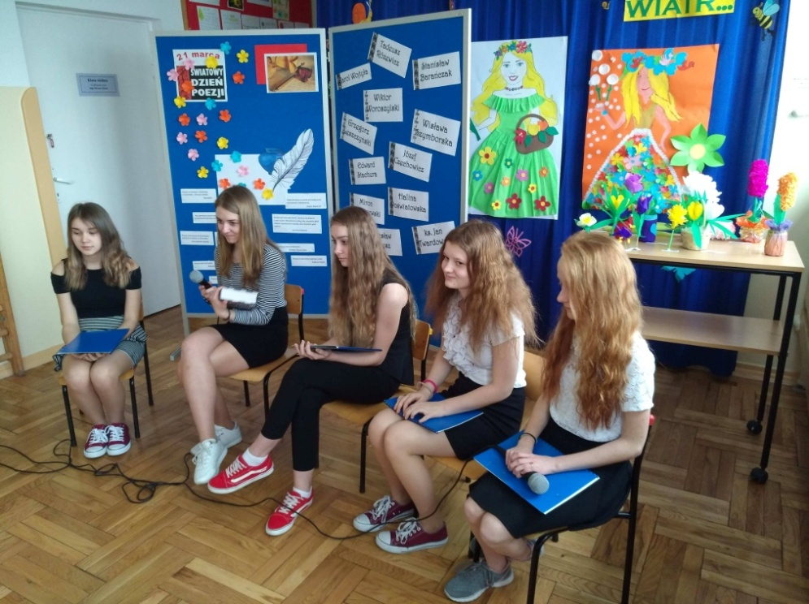

21 marca nasi uczniowie kolorowo przywitali długo oczekiwaną, piękną porę roku- Wiosnę.

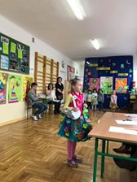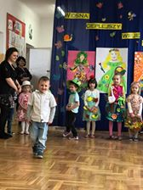

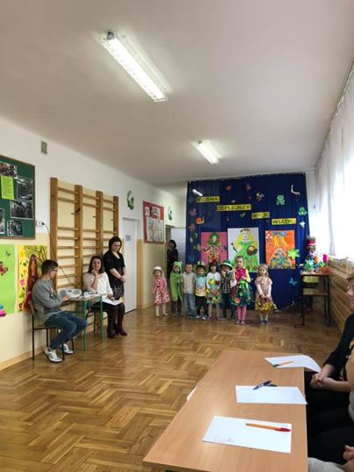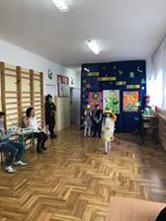

W marcu do biblioteki szkolnej zakupiono szereg nowości wydawniczych. Skupiono się głównie na książeczkach dla najmłodszych. Postarano się o książeczki kolorowe, z pięknymi obrazkami, wartościowe pod względem wychowawczym i dydaktycznym. Nowości cieszą oko i zachęcają do wzięcia do ręki.
Z biblioteki wycofano 198 woluminów- książek zniszczonych, brudnych, zdekompletowanych, niepoczytnych, przestarzałych,
o zdezaktualizowanych treściach.

Wiosenne porządki

Czas na porządki wiosenne już
Posprzątać w domu, pościerać kurz
Odnowić wszystko wokół siebie
Słonko wysoko jest już na niebie
A więc już pora wielki czas
Bo w końcu lato zastanie nas
Zacznij od tego, co w głowie masz
Raz jeszcze pomyśl o życiu swym
Najpierw porządek zrób właśnie z nim
Wyrzuć już wszystko co było złe
Myśl pozytywnie, ułoży się
Dokładnie rozważ przeciw i za
Bo każdy błąd naprawić się da
I niech to słonko co w górze lśni
Doda energii w działaniu ci
Więc do roboty żwawo się bierz
Przecież potrafisz,gdy tylko chcesz
A kiedy w głowie już będzie ok.
Poczujesz się wtedy o wiele lżej
Nabierzesz chęci do sprzątania
Mycia talerzy,odkurzania
Pomyślisz wtedy
Jaka to miła i wdzięczna praca
Gdy w głowie spokój i ład powraca

TOP 12 najpopularniejszych wiosennych kwiatów ogrodowych

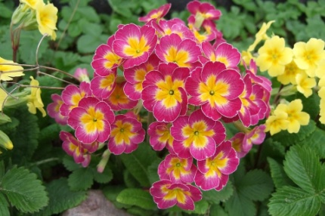
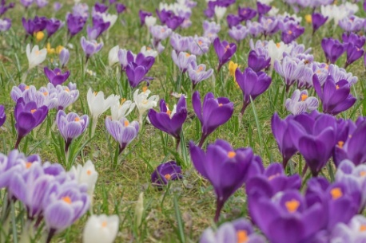
PIERWIOSNKI KROKUSY

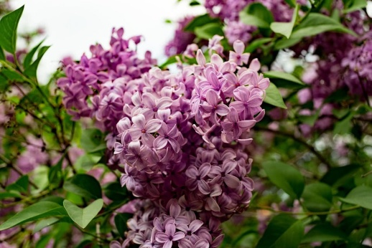
SZAFIRKI BEZ, LILAK
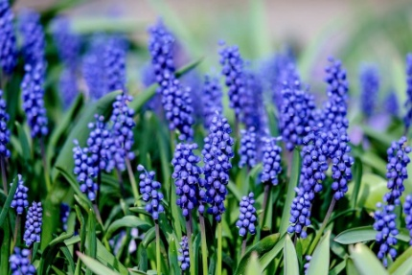
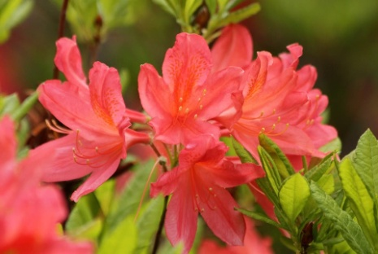
RÓŻANECZNIK
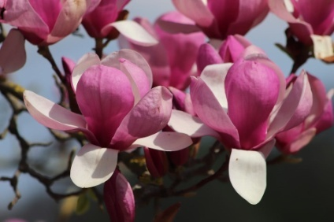
MAGNOLIA

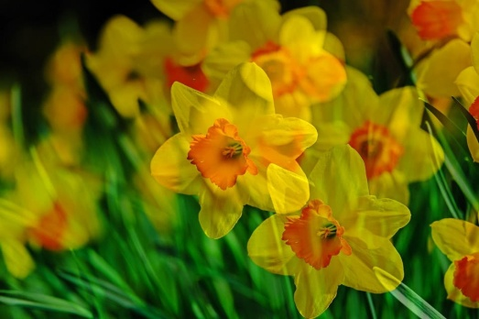
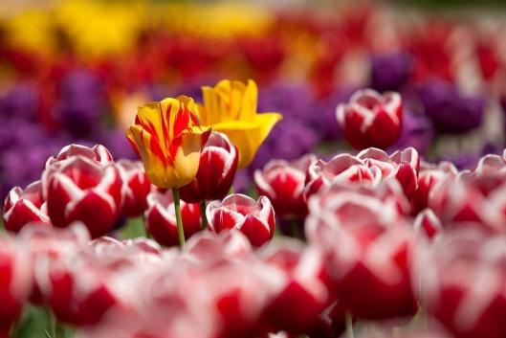

TULIPANY NARCYZY

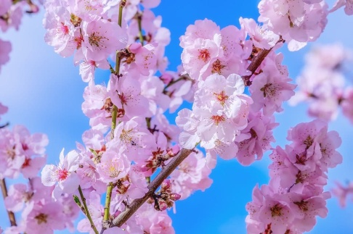
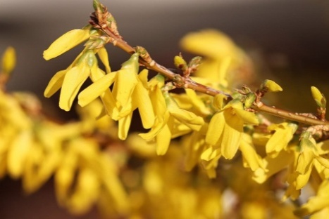

FORSYCJA WIŚNIA

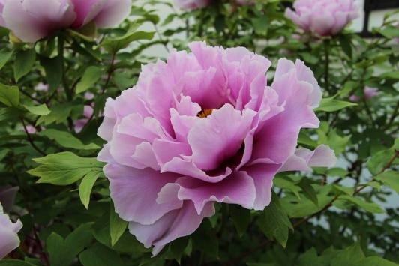
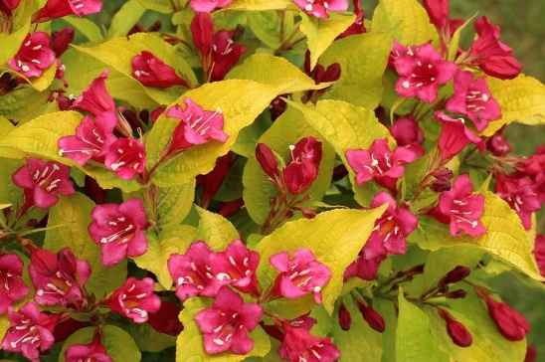
KRZEWUSZKA

PIWONIA

